**Projet : SOA et BPM**

**1. Modèle de projet via Modullo**

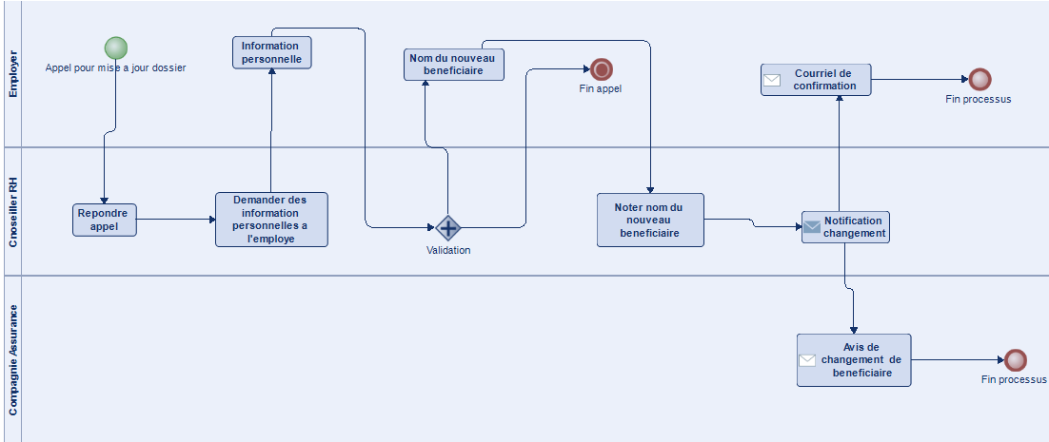

2. Artefact d'architecture d’application via modèle Modullo

2.1 Product backlog

|  |  |  |  |  |
| --- | --- | --- | --- | --- |
| **Item** | **Element** | **Priorite** | **Description** | **Estimation temps** |
| 1 | Gestion des appels entrants | Haute | Implémenter la gestion des appels liés à la mise à jour de dossier. | 3 jours |
| 2 | Réponse aux appels | Haute | Permettre au conseiller RH de répondre aux appels des employés. | 2 jours |
| 3 | Collecte d'informations | Haute | Demander et collecter les informations personnelles de l'employé. | 4 jours |
| 4 | Validation des données | Moyenne | Mettre en place un mécanisme de validation des informations reçues. | 3 jours |
| 5 | Enregistrement du bénéficiaire | Haute | Intégrer l'ajout du nom du nouveau bénéficiaire dans le système. | 2 jours |
| 6 | Notification de changement | Moyenne | Gérer la notification de changement de bénéficiaire. | 1.5 jours |
| 7 | Courriel de confirmation | Haute | Envoyer un courriel de confirmation à l'employé après modification. | 1 jour |
| 8 | Avis de changement | Moyenne | Générer un avis de changement pour la compagnie d'assurance. | 2 jours |
| 9 | Réception d'avis | Basse | Garantir que la compagnie d'assurance reçoive la notification. | 1 jour |
| 10 | Archivage des interactions | Basse | Archiver toutes les interactions entre les parties. | 3 jours |

2.2 Sprint backlog

|  |  |  |  |  |
| --- | --- | --- | --- | --- |
| **Sprint** | **Objectif** | **Tâches** | **Classes concernées** | **Estimation temps** |
| **1** | Gestion des appels | Développer la classe Appel avec réception/gestion des appels. | Appel | 3 jours |
| **2** | Réponse aux appels | Implémenter la logique de réponse dans ConseillerRH. | ConseillerRH | 2 jours |
| **3** | Collecte d'informations | Développer une méthode pour demander/recevoir les infos employé. | ConseillerRH, Employé | 4 jours |
| **4** | Validation des données | Ajouter une méthode de validation dans ConseillerRH. | onseillerRH | 3 jours |
| **5** | Enregistrement bénéficiaire | Ajouter/mettre à jour le bénéficiaire via Bénéficiaire. | Bénéficiaire | 2 jours |
| **6** | Notification automatique | Intégrer la création de notification via Notification. | Notification | 1.5 jours |
| **7** | Confirmation par courriel | Développer l'envoi de courriel dans Courriel. | Courriel | 1 jour |
| **8** | Avis à l'assurance | Créer un mécanisme d'envoi d'avis dans Notification. | Notification, CompagnieAssurance | 2 jours |
| **9** | Réception d'avis | Intégrer la réception d'avis dans CompagnieAssurance. | CompagnieAssurance | 1 jour |
| **10** | Archivage | Mettre en place l'archivage dans Appel, Notification, Courriel. | Multi-classes | 3 jours |

2.3 User story

* En tant qu’employé, je veux appeler le service RH afin de mettre à jour mon dossier, pour m’assurer que mes données sont à jour.
* En tant que conseiller RH, je veux pouvoir répondre aux appels des employés, afin de traiter rapidement leurs demandes.
* En tant que conseiller RH, je veux demander et enregistrer les informations personnelles de l’employé, pour compléter son dossier.
* En tant que conseiller RH, je veux valider les informations reçues, pour éviter les erreurs dans les mises à jour.
* En tant que conseiller RH, je veux noter le nom du nouveau bénéficiaire dans le dossier de l’employé, afin de le transmettre à la compagnie d’assurance.
* En tant qu’employé, je veux recevoir une notification de confirmation par courriel, pour être informé que ma demande a été prise en compte.
* En tant que compagnie d’assurance, je veux recevoir un avis de changement de bénéficiaire, pour que mes registres soient correctement mis à jour.
* En tant qu’administrateur, je veux que toutes les interactions soient enregistrées, pour conserver une traçabilité des opérations effectuées.

3. Conception d’application

Diagramme de classe

